به كليه واحدهاي تابعه دانشگاه
موضوع : آئين نامه تسهيلات خريديا ساخت مسكن آزادگان ، جانبازان و خانواده شهدا
سلام عليكم :
احتراما ، بپیوست نامه شماره 1570/101/د مورخ 5/7/95 مشاور محترم وزیر و مدیر کل حوزه وزارتی وزارت متبوع بانضمام نامه شماره 78266/ت53287 ه مورخ 31/6/95 معاون اول محترم رئیس جمهور در خصوص استفاده آزادگان ، جانبازان و خانواده شهدا از آئین نامه تسهیلات خرید یا ساخت مسکن جهت اطلاع و بهره برداری لازم بحضور ارسال می گردد.

محمد شاكري
مدير توسعه سازمان و منابع انساني
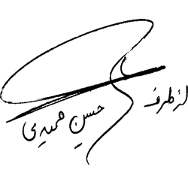
رونوشت :
-مشاور ومسئول محترم امور ايثارگران دانشگاه جهت استحضار
-كارشناس مسئول امور حقوق و مزايا جهت اطلاع

